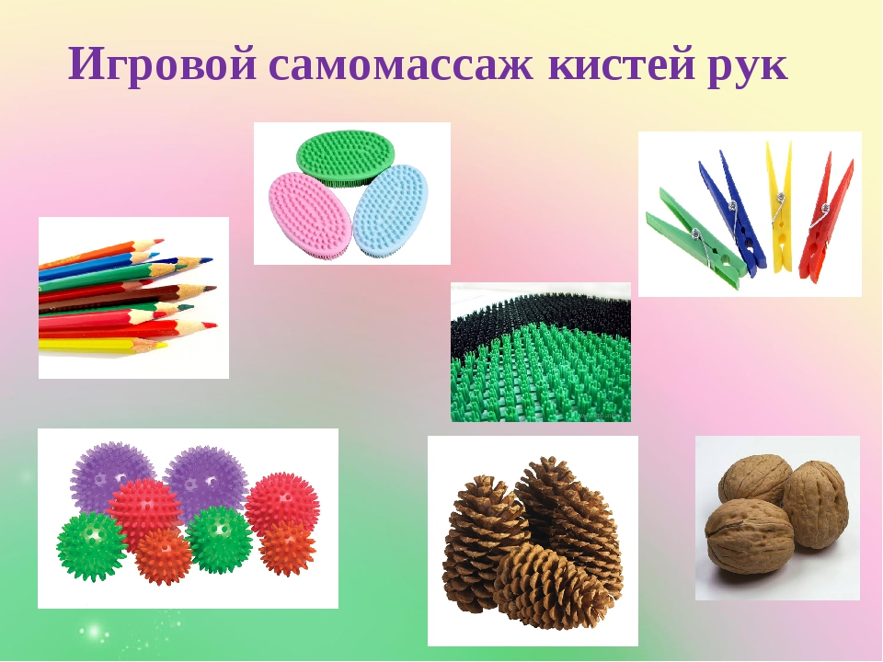
«Лепим красивые руки».
Самомассаж кисти и пальцев рекомендован, в первую очередь, детям с различными речевыми нарушениями, поскольку при этом виде массажа нормализуется мышечный тонус и повышается биоэлектрическая активность мышц. Самомассаж кистей рук можно проводить сидя или стоя. Если сидя, то кисть находится на бедре или столе. Если стоя, то кисть прижимается к животу. Вначале делается поглаживание от ногтей до запястья 6-7 раз. Затем выжимание ребром ладони в том же направлении 5-6 раз. Затем следует приступить к массажу межкостных мышц. Их следует растирать на тыльной стороне кисти, применяя следующие приёмы массажа:
- растирание:
- прямолинейное, спиралевидное, кругообразное – подушечками четырёх пальцев;
- пунктирное – подушечками четырёх пальцев, которые устанавливаются у оснований пальцев массируемой кисти и пунктирными движениями вперёд-назад, смещая кожу на 1 см, постепенно смещаясь к лучезапястному суставу;
- кругообразное – все подушечки четырёх пальцев располагаются вдоль пястных костей;
- прямолинейное и кругообразное – подушечкой большого пальца;
- спиралевидное – основанием ладони;
- прямолинейное растирание ребром ладони (пиление) по всем направлениям;
- разминание:
- основанием ладони – вращательные движения в сторону мизинца;
- ребром ладони – с вытянутыми, а затем согнутыми в кулак пальцами.
На ладони применяют следующие приёмы массажа:
- выжимание ребром ладони;
- растирание – прямолинейное и спиралевидное – подушечками четырёх пальцев; прямолинейное, спиралевидное и кругообразное – гребнями сжатых в кулак пальцев (во всех направлениях);
- разминание кругообразное – подушечкой большого пальца, подушечками четырёх пальцев, фалангами сжатых в кулак пальцев.

Заканчивается самомассаж ладоней поглаживанием.
«Лепим красивые пальчики».
При массаже пальцев применяются следующие приёмы:
- поглаживание – от ногтей до лучезапястного сустава;
- растирание:
- «щипцами», образованными согнутыми указательным и средним пальцами. Сначала, захватив палец в «клещи», делать прямолинейные движения от ногтевых фаланг к основанию пальцев. Затем пальцы массирующей руки вращать вокруг массируемого пальца. Такие же прямолинейные и кругообразные движения делать всеми пальцами, плотно обхватывая ими массируемый палец;
- круговые движения – подушечкой большого пальца, положенного на тыльную сторону массируемой фаланги, остальные четыре обхватывают и поддерживают палец своими подушечками снизу;
- растирание ребром ладони по всем направлениям;
- спиралевидное растирание основанием ладони.
Растирание боковых участков всех пальцев делают одновременно, смыкая пальцы обеих рук «в замок» и скользя от ногтей к основаниям пальцев.
- Разгибание и сгибание пальцев в кулак, а также движения, какие делают, растирая замёрзшие руки.
При проведении самомассажа можно использовать разнообразные игровые упражнения. Н-р: упражнение «Скульптор» - предложить ребёнку побыть скульптором и из глины (руки) слепить скульптуру: предварительно подготовить глину к работе (массаж руки) и создать придуманную фигуру.
«Цветочный бутон». - подушечки пальцев соединить вместе.
«Зайчик» - мизинец, безымянный и большой пальцы сомкнуть, средний и указательный поднять вверх.
«Ёжик» - ладони соединить, пальцы скрестить и поднять вверх.
«Улитка» - задействованы обе руки. Мизинец, безымянный и большой пальцы правой руки сомкнуть, средний и указательный поднять вверх. Пальцы левой руки сжать в кулак и положить сверху на правую руку.
«Улитка прячется в свой домик» - медленно раскрыть пальцы левой руки, собранные в кулак, обнять ладонью правую кисть, одновременно сгибая средний и указательный палец правой руки.
«Замок» - ладони соединить, пальцы скрестить и согнуть, развести ладони в стороны – попытаться раскрыть «замок».

«Точечный массаж + пальчиковая гимнастика».
Крылья носа разотри – раз, два три. Под носом себе утри – раз, два, три. Брови нужно расчесать – раз, два, три, четыре, пять. Вытри пот теперь со лба – раз, два. Серьги на уши повесь, если есть. Заколкой волосы скрепи – раз, два, три. Сзади пуговку найди и застегни. Бусы (значок) надо примерять, примеряй и надевай. А на грудь повесим брошку – разноцветную матрёшку. На запястье браслетики – красивые манжетики. Девочки и мальчики, приготовьте пальчики. Вот как славно потрудились и красиво нарядились. Осталось ножки растереть – и не будем мы болеть!

Инструктор по физической культуре Меланьина И.Н.

